ひまわり保育園 地域子育て支援センター
7月のプログラム
子育て支援センターは、親子交流の場の提供、子育てに関する相談、情報提供を行っています。
月～土10:00～15:00(お電話ください)
●育児講座(遊ぼう・作ろう・学ぼう)●
※開始時間が変更になりました。(活動時間は1時間位です) 【ボ】…要ボランティア日
日時 | 活動 | 内容
5日(火)  10:30～12:00 | 公園であそぼう  (わくわく広場) | ●みんなで公園に出かけてみませんか？今月は『スポーツ公園わくわく広場』に出かけます♪動きやすく汚れてもいい格好でお越しください。  現地集合・解散となります。詳しい場所などは保育士まで。 定員10組
6日(水)  10:30～12:00 | おしゃべり会 | ●子どものことや自分のことを語り合ってみませんか。  おしゃべりでリフレッシュしましょう。 当面の間、お茶会はお休みします。  ＊お子さんは同室で保育士やボランティアと遊びます。 定員10組【ボ】
11日(月)  10:15～12:00 | エアロビクス  (西部市民センター) | ●適度な運動で日頃のストレスを解消しましょう。(動きやすい服装でシューズ・バスタオル・飲み物をご持参ください)生後7か月ぐらいのお座りのできる子から参加できます。講師：中村俊子先生 ◇◇集合場所は３階遊戯室です◇◇  ☆託児準備がありますので１０：１５までにお越しください。＊お子さんは遊戯室で保育士やボ  ランティアと遊びます。(飲み物・おむつ・着替えをご持参ください) 定員10組【ボ】
12日(火)  10:30～12:00 | ハローｔｉｍｅ | ●毎月様々なおはなしをテーマに、歌や手遊びを楽しみます♪  親子で簡単な英語に触れてみませんか？  ☆今月は『ガンピーさんのふなあそび』です。  講師：ラボ英語教室 白取美穂先生 定員10組
25日(月)  10:30～12:00 | ベビー＆  フィットネス | ●赤ちゃんと一緒に親子体操をし、その後お母さんのエクササイズを行います。生後4ヶ月くらい(首のすわった頃)～1歳のお子さんがいらっしゃるお母さん、体を動かしてみませんか。＊動きやすい服装でヨガマットかバスタオルをご持参ください。  講師：中村俊子先生 定員10組【ボ】
28日(木)  10:30～12:00 | 誕生会 | ●みんなで7月生まれのお友だちをお祝いしましょう。  お誕生日の人は１０：１5までにお越しください(誕生カードを作ります)  当面の間、お茶会はお休みします。 定員10組【ボ】
8日(金)  10:30～12:00 | 園庭で  あそぼう | 毎月、テーマに沿った色々な遊びを提供します♪  ●今月は園庭でボールあそびです。  他にも色々なおもちゃを用意しています。ご都合のいい日をご予約ください。  ※動きやすく汚れてもいい格好でお越しください。雨天の場合は室内遊びになります。 各定員10組
15日(金)
10:30～12:00
20日(水)
10:30～12:00

●サークル活動● ※開始時間が変更になりました(活動時間は1時間位です)
サークル名 | 日時 | 内容 | 定員数
赤ちゃん  サークル | 21日(木)  10:30～12:00 | 『自由あそび＆読み聞かせ』  支援センターにある手作りおもちゃや音の鳴るおもちゃ等、他にも色々なおもちゃで自由に遊んでみませんか？  初めての親子も大歓迎！手遊び＆読み聞かせもあるよ♪ | 定員10組
スマイルまま  サークル | ☆今月の活動はお休みします。
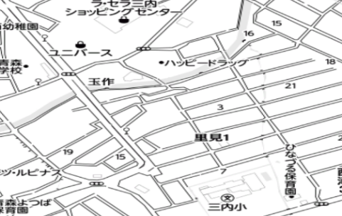
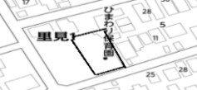
★予約・キャンセルは前日までにご連絡ください。★駐車場が園裏にありますのでご利用ください。

…………………育児相談…………………
電話相談:月～土曜日 9:30～17:00
手紙相談:随時受け付けております。
訪問相談:お電話いただければご都合のいい日に伺います。
来所相談:毎週金曜(電話で予約ください)

TEL017-783-5105/〒038-0032 青森市里見1-5-25
各講座の予約受付開始は、 6月２3日(木)１０：００～

